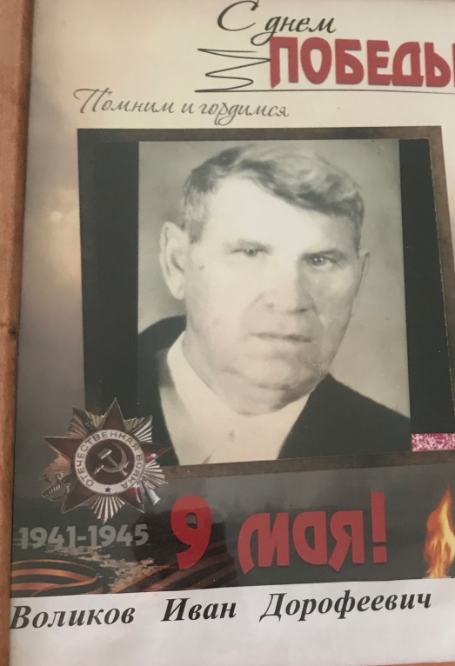

Герой Донской земли:
Мой прапрадедушка Воликов Иван Дорофеевич 1913 года рождения, участник Великой Отечественной Войны, был призван в Ростовской области, Хутор «Глубокинский». Имеет две награды: Медаль «За Отвагу» и «Орден Отечественной войны || степени».
Медаль «За отвагу» была вручена за Подвиг (из приказа): «Командиру отделения роты автоматчиков сержанту Воликову Ивану Дорофеевичу за то, что он с 20 по 28 февраля 1944 года в боях в районе деревни Липники, Паричинского района, Полесской области исполняя обязанности связного от командира полка к соседним полкам, показал мужество и отвагу.
По несколько раз в сутки , независимо днём или ночью, в любых условиях боя, под непрекращающимся сильным огнём противника, точно в срок доставлял письменные и устные распоряжения, что не мало способствовало успеху боя.»
«Орден Отечественной Войны || степени» за Подвиг (из приказа): «В ночь с 27 на 28.01.45 года в районе деревни Борхертодорфвальд, 9 км сев-вос. Города Мюльхаузен, Восточная Пруссия противник, пытаясь пробиться из окружения, неожиданно перешёл в ожесточенную контратаку. Воликов Иван Дорофеевич, находясь со своим отделением в боевом охранении на стыке батальонов не растерялся, проявляя при этом решимость и отвагу, приказал отделению вести огонь только по его команде. Подпустив вражеские цепи на близкое расстояние, Воликов открыл групповой огонь, действуя в тесном взаимодействии с другими стрелковыми подразделениями, удержал занимаемый рубеж, ни на шаг, не отступив от завоёванного. В этом бою Воликов Иван Дорофеевич лично истребил до 10 немцев».
Мой прапрадедушка прошёл всю войну, дожив до 1989 года.

Воликов Иван Дорофеевич
(1913-1989)

